Student XY
Humánní geografie, 2.ročník
15.11.2009, Brno

Geografie průmyslu a zemědělství

Cvičení č.4

ZMĚNY V ZEMĚDĚLSKÉ PRODUKCI

ZADÁNÍ

Na základě literatury (Soupis stavu hospodářských zvířat nebo plodin) sledujte změny ve vývoji produkce plodiny/stavu hosp. zvířat za všechny okresy ČR. Spočítejte index změny, výsledek zpracujte tabelárně a graficky – mapa okresů ČR s indexem změny.

VYPRACOVÁNÍ

Index změny:
nový rok | . 100 = …
starý rok | . 100 = …

Tab č.1, Index změny [%] chovu vybraných hospodářských zvířat a produkci vybraných plodin v letech XXX a XXX ve všech okresech ČR

Okres | Ovce | Prasata | Skot | Drůbež | Pšenice jarní | Žito | Ječmen jarní | Brambory
Benešov | 629,29 | 73,6 | 80,75 | 260,43 | 76,67 | 48,59 | 82,21 | 49,17
Beroun | 26,43 | 216,37 | 48,88 | 12,25 | 97,54 | 7,82 | 88,84 | 47,29
Blansko | 55,29 | 74,21 | 76,74 | 80,69 | - | 75,75 | 118,23 | 17,39
Brno-město | 134,83 | 104,82 | 35,24 | 144,88 | 160,83 | 220 | 57,09 | .
Brno-venkov | 59,43 | 67,13 | 58,16 | 712,52 | 480,53 | 426,72 | 95,9 | 46,69
Bruntál | 145,4 | 73,86 | 88,38 | 52,99 | - | 17,25 | 42,74 | 17,25
Břeclav | 238,99 | 55,37 | 45,84 | 131,68 | 580,09 | 163,24 | 54,66 | 82,62
Česká Lípa | 65,06 | 6,17 | 71,51 | 18,6 | 124,46 | 62,94 | 177,38 | 21,88
České Budějovice | 151,23 | 77,59 | 81,32 | 255,7 | 757,93 | 45,33 | 77,28 | 11,3
Český Krumlov | 258,78 | 92,05 | 90,92 | 7,51 | 113,95 | 12,34 | 28,24 | 10,91
Okres | Ovce | Prasata | Skot | Drůbež | Pšenice jarní | Žito | Ječmen jarní | Brambory
Děčín | 382,37 | 37,35 | 101,3 | 3,94 |  |  | 257,81 | 7,32
Domažlice | 81,19 | 69,83 | 81,21 | 90,44 | 84,3 | 22,18 | 63,89 | 17,78
Frýdek-Místek | 84,7 | 41,95 | 71,82 | 22,52 | 257,06 | 49,47 | 59,83 | 43,05
Havlíčkův Brod | 284,82 | 83,98 | 86,34 | 5,75 | 64,84 | 7,11 | 126,86 | 100,1
Hodonín | 175,19 | 70,54 | 43,73 | 160,26 | 259,33 | 48,04 | 112,44 | .
Hradec Králové | 124,59 | 64,02 | 54,37 | 158,63 | 1442,39 | 115,47 | 105,49 | 112,06
Cheb | 3974,2 | 95,69 | 81,77 | 128,94 | 253,69 | 113,6 | 94,7 | 41,84
Chomutov | 338,35 | 22,17 | 49,64 | 73,16 | 313,92 | 179,35 | 96,69 | 3,73
Chrudim | 134,53 | 88,92 | 72,31 | 143,13 | 94,25 | 79,78 | 34,32 | 99,84
Jablonec nad Nisou | 205,92 | 394,63 | 61,99 | 11,84 | 114,15 | 19,53 | - | 50,98
Jeseník | . | . | . | . | 27,78 | 114,61 | 110,8 | .
Jičín | 19,68 | 75,94 | 63,85 | 83,62 | - | - | 149,38 | 26,7
Jihlava | 22,41 | 92,8 | 86,77 | 37,85 | 538,8 | 83,76 | 80,03 | 136,46
Jindřichův Hradec | 119,67 | 75,98 | 76 | 118,96 | - | 41,83 | 51,37 | 55,52
Karlovy Vary | 132,46 | 46,18 | 85,91 | 8,39 | 147,71 | 82,57 | 29,62 | 29,03
Karviná | 3427,3 | 252,53 | 75,79 | 22,13 | - | 66,25 | 123,06 | 30,06
Kladno | 46,64 | 55,16 | 47,84 | 77,55 | - | - | 47,49 | 49,65
Klatovy | 74,74 | 56,93 | 97,51 | 120,34 | 92,32 | 273,55 | 96,02 | 31,67
Kolín | 217,82 | 79,16 | 34,8 | 78,78 | 57,86 | 27,84 | 103,58 | 79,95
Kroměříž | 55,54 | 81,74 | 60,61 | 61,67 | 193,85 | 87,27 | 170,22 | 88,82
Kutná Hora | 39,51 | 68,45 | 54,51 | 208,15 | 757,14 | - | 77,96 | 39,23
Liberec | 93,55 | 78,75 | 52,16 | 13,42 | 99,5 | 168,33 | 167,91 | 22,81
Litoměřice | 57,63 | 41,5 | 51,41 | 55,9 | 148,14 | 59,85 | 120,35 | 62,27
Louny | 10,78 | 66,12 | 25,88 | 46,99 | 231,67 | 215,66 | 166,64 | .
Mělník | 24,64 | 97,68 | 29,18 | 98,04 | 290,45 | 37,61 | 200,44 | 126,64
Mladá Boleslav | 170,62 | 80,73 | 44,48 | 26,14 | 101,05 | 70,14 | 137,9 | 246,41
Okres | Ovce | Prasata | Skot | Drůbež | Pšenice jarní | Žito | Ječmen jarní | Brambory
Most | 269,62 | 20,29 | 142,5 | 1176,5 | 61,11 | 168,88 | 93,73 | 9,09
Náchod | 91,57 | 77,16 | 70,02 | 53,59 | 78,14 | 8,43 | 282,83 | 33,94
Nový Jičín | 117,5 | 72,04 | 57,7 | 77,05 | 130,55 | 163,03 | 100,35 | 27,73
Nymburk | 52,11 | 113,9 | 58 | 150,08 | 147,2 | 44,17 | 145,85 | 334,33
Olomouc | 60,94 | 86,04 | 75,74 | 69,02 | 269,41 | 185,44 | 118,14 | 8,48
Opava | 15,96 | 47,96 | 57,42 | 262,46 | 273,47 | 102,34 | 169,26 | 45,61
Ostrava-město | 1200 | 93,88 | 163,5 | 244,93 | 145,93 | 42,05 | 84,2 | 21,43
Pardubice | 36,1 | 60,91 | 44,59 | 54,39 | 21,99 | - | 91,13 | 152,29
Pelhřimov | 69,29 | 98,51 | 80,95 | 81,78 | 100,63 | 36,33 | 61,53 | 127,78
Písek | 52,96 | 117,84 | 75,97 | 103,81 | 92,88 | 46,61 | 77,1 | 82,35
Plzeň-jih | 324,2 | 79,29 | 66,81 | 50,87 | 710,64 | 30,39 | - | 46,11
Plzeň město | 128,14 | 60,61 | 63,99 | 70,1 | 108,99 | 41,14 | 82,61 | .
Plzeň-sever | 492,91 | 949,97 | 390,3 | 1781,3 | 116,3 | 41,39 | 123,62 | 24,7
Praha | 288,21 | 78,06 | 61,47 | 1,18 | 193,82 | 126,97 | 92,81 | -
Praha-východ | 139,16 | 86,09 | 59,53 | 1,07 | 66,53 | 234,65 | 91,73 | 113,77
Praha-západ | 146,6 | 58,29 | 92,94 | 156,87 | 103,41 | 133,68 | 49,87 | 24,86
Prachatice | 60,41 | 85,55 | 59,44 | 2,5 | 45,32 | 14,07 | 143,54 | 40,56
Prostějov | 3,97 | 56,16 | 49,87 | 15,23 | 384,44 | 123,38 | 112,74 | 51,61
Přerov | 21,97 | 75,19 | 88,15 | 42,17 | 125,5 | 66,13 | 65,24 | 25,68
Příbram | 44,31 | 39,59 | 38,73 | 75,02 | 348,95 | 103,12 | 96,69 | 62,8
Rakovník | 20,59 | 63,41 | 76,66 | 47,06 | 261,04 | 146,25 | 109,11 | 20,16
Rokycany | 164,47 | 85,72 | 74,04 | 68,55 | 172,52 | 27,64 | 103,87 | 14,9
Okres | Ovce | Prasata | Skot | Drůbež | Pšenice jarní | Žito | Ječmen jarní | Brambory
Rychnov nad Kněžnou | 124,79 | 42,68 | 87,4 | 5,27 | 129,66 | 47,79 | 67,64 | 45
Semily | 215,04 | 8,31 | 145,8 | 1,01 | 99,33 | 87,85 | 76,05 | 27,79
Sokolov | 85,42 | 145 | 78,98 | 193,27 | - | - | 71,95 | 13,04
Strakonice | 69,07 | 67,36 | 65,19 | 197,68 | 213,79 | 52,43 | 126,7 | 76,28
Svitavy | 155,32 | 56,49 | 77,52 | 21,89 | 363,32 | 56,62 | 78,17 | 40,67
Šumperk | 23,55 | 46,02 | 75,58 | 160,62 | 88,63 | 17,79 | 107,89 | 20,93
Tábor | 50,71 | 107,24 | 67,44 | 32,27 | 195,78 | 44,8 | 92,32 | 68,89
Tachov | 4,17 | 95,66 | 52,29 | 38,67 | 281,69 | 72,26 | 178,13 | 75,41
Teplice | 1046,1 | 69,69 | 72,52 | 4,67 | 271,11 | 59,65 | 35,86 | 9,72
Trutnov | 100,61 | 84,3 | 68,42 | 125,7 | 112,89 | 45,22 | 111,48 | 41,21
Třebíč | 83,75 | 76,57 | 69,82 | 47,09 | 450,19 | 71,32 | 121,17 | 20,67
Uherské Hradiště | 266,54 | 2,52 | 49,15 | 8,39 | - | 219,83 | 8,27 | 22,74
Ústí nad Labem | 252,99 | 94,54 | 99,69 | 22,7 | 70,3 | - | 129,15 | 45,45
Ústí nad Orlicí | 139,55 | 76,04 | 81,79 | 8,78 | 94,68 | 11 | 127,23 | 67,63
Vsetín | 52,77 | 93,2 | 34,86 | 100,82 | - | 61,86 | 147,41 | 17,56
Vyškov | 766,81 | 61,89 | 86,96 | 200,8 | 80,1 | 165,77 | 89,08 | 35,36
Zlín | 33,11 | 135,9 | 38,19 | 390,63 | 576 | 146,25 | 141,93 | 17,33
Znojmo | 42,39 | 78,21 | 90,73 | 61,73 | - | 1307,14 | 121,84 | 138,43
Žďár nad Sázavou | 90,16 | 73,47 | 70,24 | 101,1 | 207,07 | 54,75 | 39,94 | 85,98
Česká republika | 70,24 | 73,47 | 90,16 | 101,1 | 167,9 | 58,52 | 99,74 | 62,41

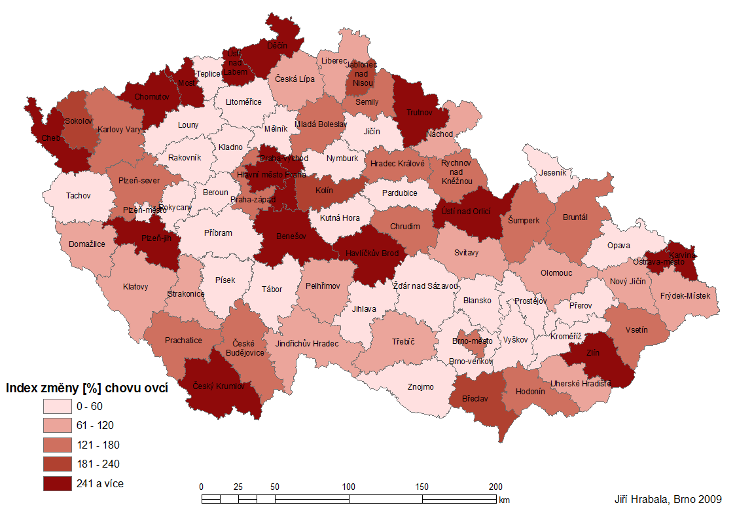
Obr č.1 - Kartogram indexu změny [%] chovu ovcí v letech XXX a XXX ve všech okresech ČR
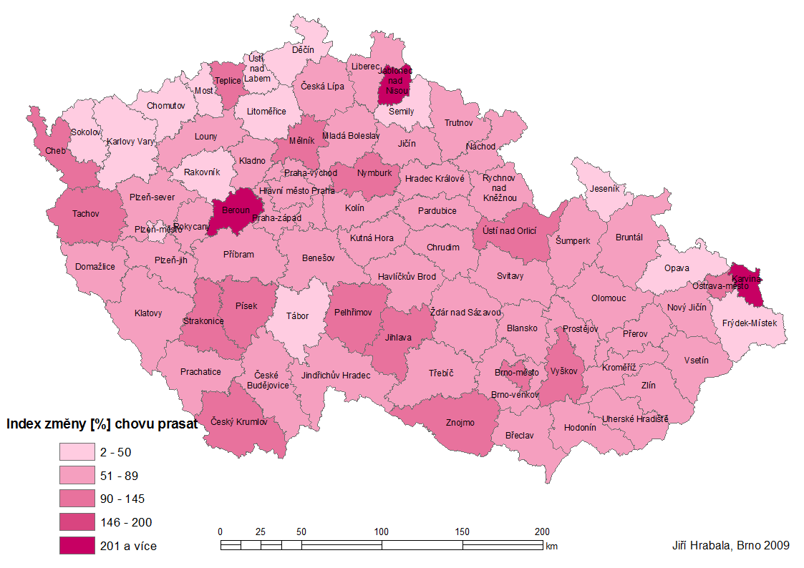
Obr č.2 - Kartogram indexu změny [%] chovu prasat v letech XXX a XXX ve všech okresech ČR
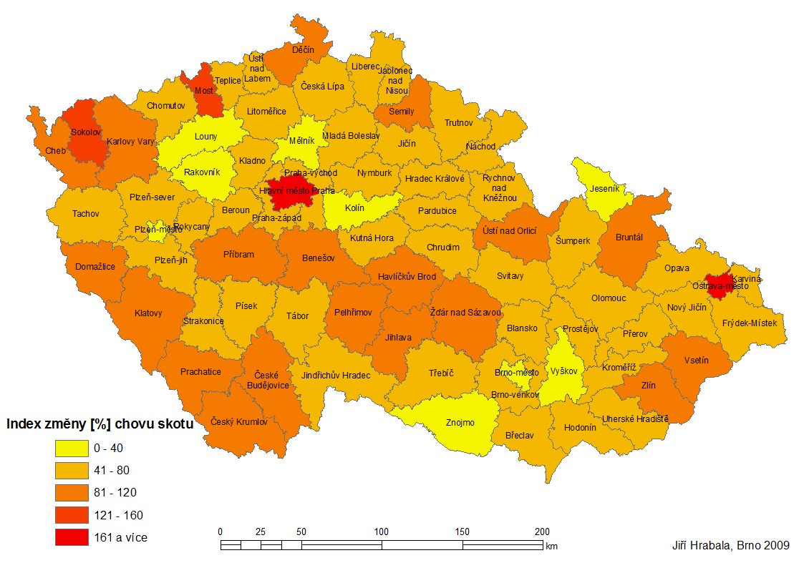
Obr č.3 - Kartogram indexu změny[%] chovu skotu v letech XXX a XXX ve všech okresech ČR
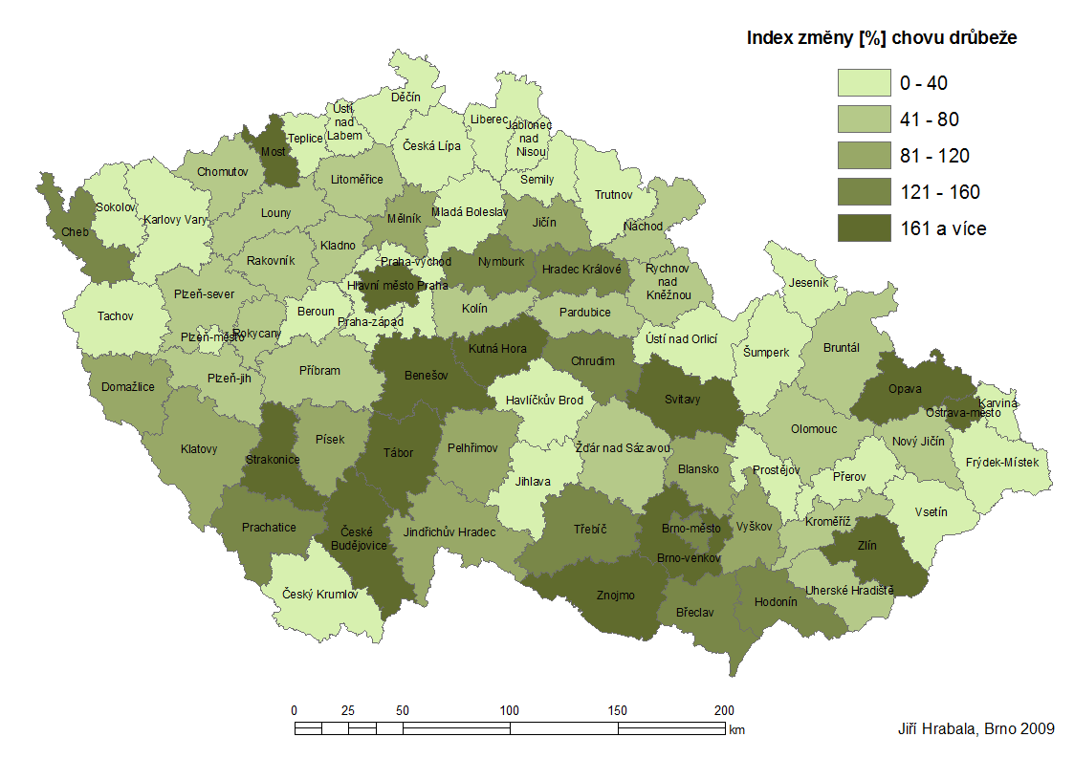
Obr č.4 - Kartogram indexu změny [%] chovu drůbeže v letech XXX a XXX ve všech okresech ČR
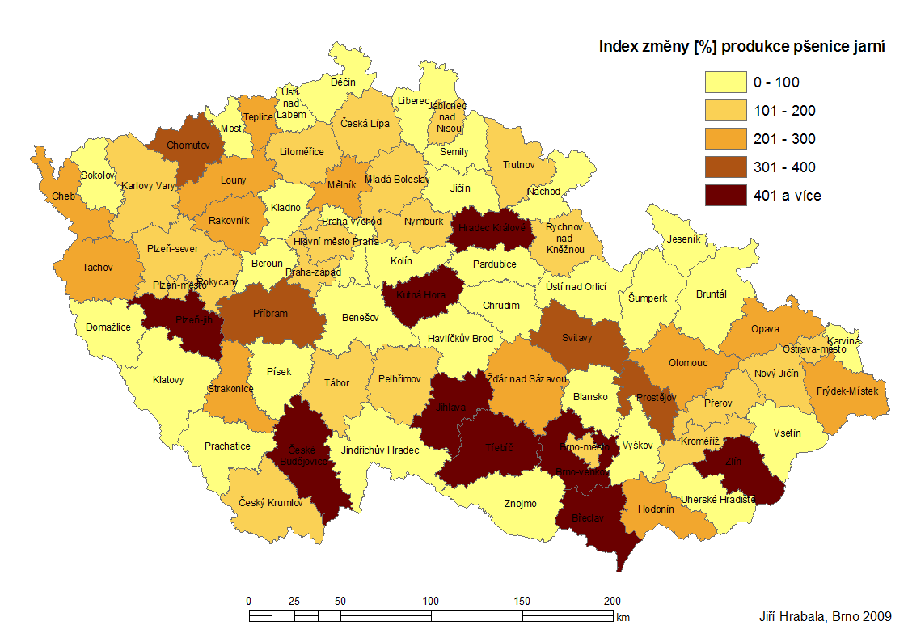
Obr č.5 - Kartogram indexu změny [%] pěstování pšenice jarní v letech XXX a XXX ve všech okresech ČR
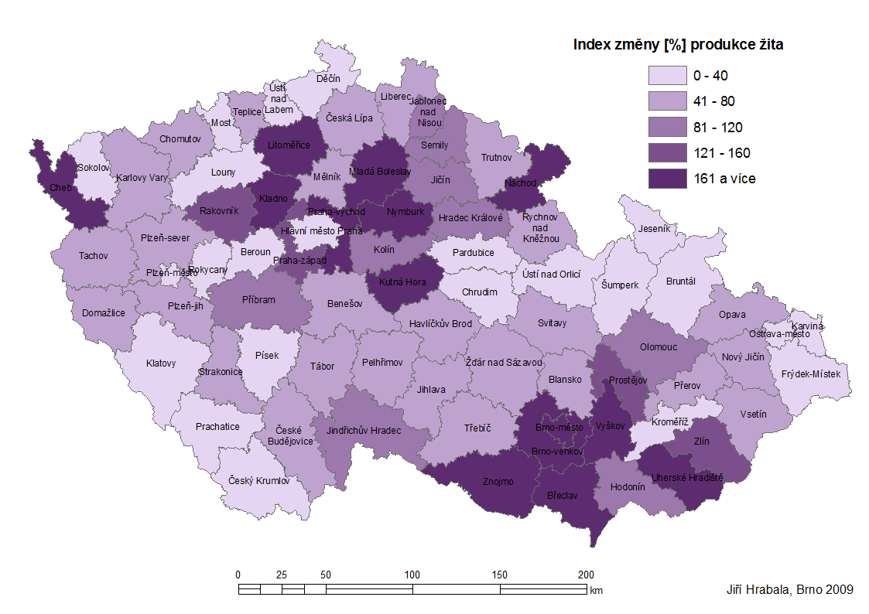
Obr č.6 - Kartogram indexu změny [%] pěstování žita v letech XXX a XXX ve všech okresech ČR
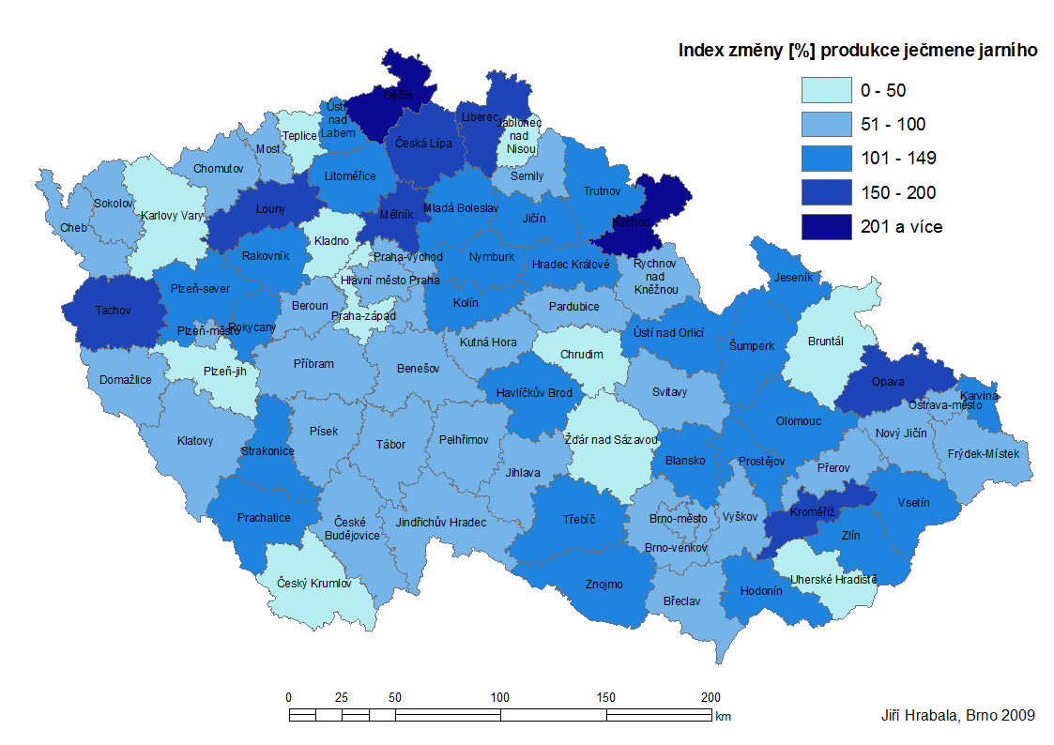
Obr č.7 - Kartogram indexu změny [%] pěstování ječmene jarního v letech XXXX a XXX ve všech okresech ČR
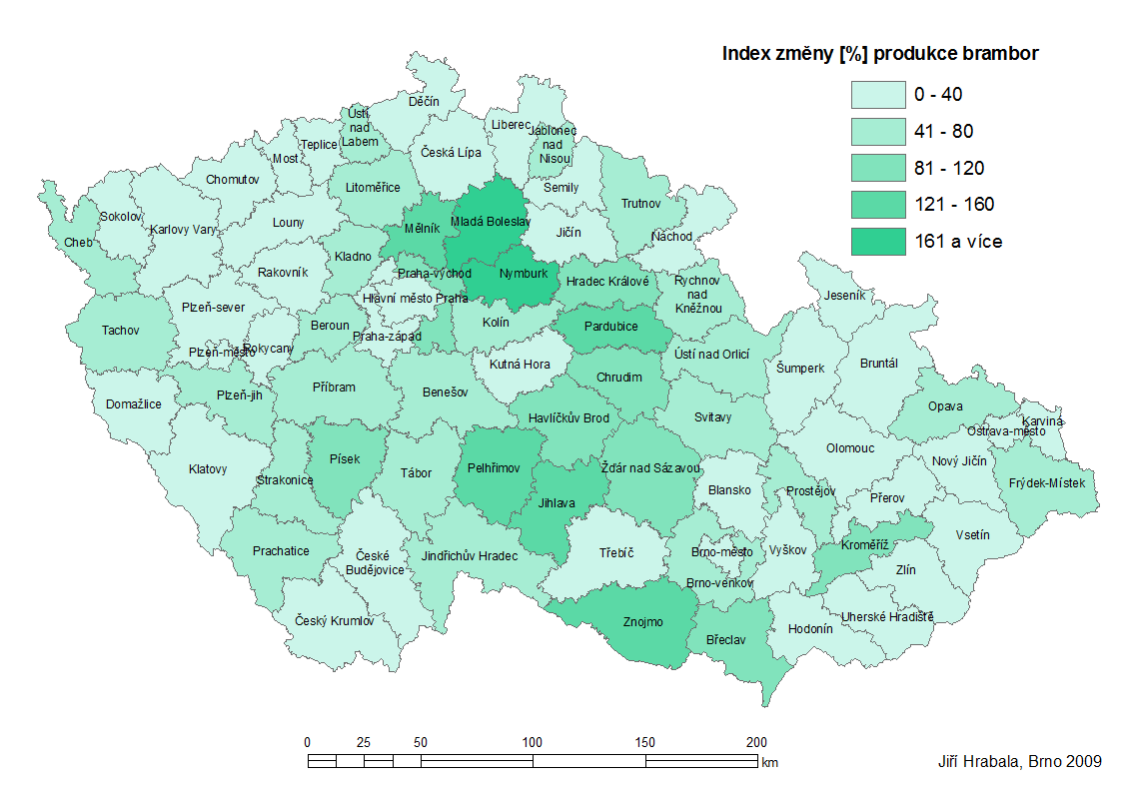
Obr č.8 - Kartogram indexu změny [%] pěstování brambor v letech XXXXXX

ZÁVĚR

Pro sledování indexu změny chovu hospodářských zvířat či produkci plodin v letech XXX a XXX jsem si v tomto cvičení vybral hospodářská zvířata – ovce, prasata, skot, drůbež a plodiny – pšenice jarní, žito, ječmen jarní a brambory. Na těchto osmi typech zemědělské činnosti tedy můžeme částečně pozorovat změnu zemědělského uspořádání v České republice. Výsledné indexy změny jsou rozdílné v závislosti na typu hospodářského zvířete či plodině. Pokud se nejprve důkladněji zaměříme na kartogramy týkající se chovu hospodářských zvířat, tak můžeme pozorovat spíše mírný úbytek absolutního počtu chovaných zvířat, tato slova potvrzují i údaje z tabulky, kde je index změny v chovu hospodářských zvířat až na výjimku (drůbež) pod hodnotou 100%, což značí úbytek. Pokud bychom se podívali konkrétněji na okresy, tak jsou i takové, které naopak vykazují opačný trend. Avšak takových je menšina. Nárůst celkového počtu chovaných hospodářských zvířat nastává v okresech, kde je malý počet těchto chovaných zvířat a v celkovém podílu není jejich význam zásadní. Takovým příkladem může být okres Karviná (chov prasat) nebo okres Sokolov (chov skotu). Takže závěrem mohu chov hospodářských zvířat považovat za úbytkový. Když se podíváme na produkci plodin, tak opět kromě jedné výjimky (pšenice jarní) pozorujeme úbytek v celorepublikovém měřítku. Zvlášť patrný je úbytek produkce žita a brambor. Tento produkční nedostatek je nahrazen zmohutněním importu těchto plodin. Jen v okresech, kde jsou dobré zemědělské klimatické podmínky, se index změny přehoupl přes 100%. Jsou to například okresy Znojmo, Břeclav, Nymburk nebo Mělník. Celkový nárůst můžeme pozorovat pouze u pšenice jarní. Avšak tento nárůst je velmi výrazný a to hlavně v okresech Třebíč, Jihlava, Znojmo či Příbram.
Celkově můžeme říci, že zemědělství zažívá úbytek produkce, ale tento trend je typický pro většinu zemí toho nejmodernějšího světa, kam Českou republiku směle řadím.

ZDROJE
[1] Definitivní údaje o sklizni zemědělských plodin za rok XXX, ČSÚ, Praha.
[2] Soupis hospodářských zvířat k 1.3.XXX, ČSÚ, Praha
[3] www.czso.cz/csu/2006edicniplan.nsf/p/2129-06

